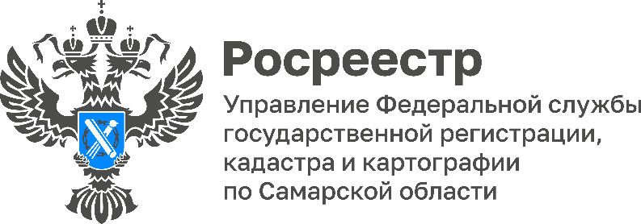

03.10.2022

«Прямая линия» для пожилых людей
Управление Росреестра по Самарской области проведет «прямую линию» для людей почтенного возраста, приуроченную к Международному дню пожилых людей.
Начальник отдела регистрации земельных участков Управления Росреестра по Самарской области Павел Найдовский даст рекомендации по вопросам постановки на кадастровый учет и регистрации земельных участков.
Звоните 6 октября с 10.00 до 11.00 по номеру телефона 8 (846) 33-22-555.
Материал подготовлен пресс-службой
Управления Росреестра по Самарской области
Контакты для СМИ:
Никитина Ольга Александровна, помощник руководителя Управления Росреестра по Самарской области
Телефон: (846) 33-22-555, Мобильный: 8 (927) 690-73-51
Эл. почта: pr.samara@mail.ru
Социальные сети:
https://t.me/rosreestr_63
https://vk.com/rosreestr63

